1.Определите координаты вектора $\overline{а}$,если $\overline{а}$ = $\overline{5i}$ + $\overline{3j}$- $\overline{k}$

1. A){5;-3;-1}
2. B){-5;-3;-1}
3. C){-5;3;-1}
4. D){5;3;-1}
5. E){5;-3;1}

2. $Даны векторы \vec{a}\left(3; -2\right)и \vec{b}\left(-3;4\right).Найдите координаты вектора 2\vec{а}-\vec{b }$

A) (-6; 12)

B) (0; 2)

C) (6; 8)

D) (15; -18)

E) (15; -16)

3.Дан вектор {6;-3;27}. Найдите координаты вектора -

1. {-2;-1;-9}
2. {-2;1;9}
3. {2;1;-9}
4. {-2;1;-9}
5. {2;1;9}

4.В параллелепипеде ABCDABCD сумма векторов  равна

A) 

B) 

C) 

D) .

E) 

5.В кубе АВСВнайдите вектор равный выражению: 

А)АС

В)АD

C)0

D) 

E)AB

6.В параллелограмме ABCD: ветор =, =, точка О пересечение диагоналей. М лежит на середине ОС. Выразите a и b сумму: 

A) (-)

B) 2(+)

C)(+)  
D) +

E) -()

7. Даны три точки А(-4;-2), В(1;2), С(2;-2). Определите координаты точки М(х;у), чтобы выполнялось равенство: =

A) (3;6)

B) (7;2)

C) (-7;2)

D) (7;-2)

E) (-3;-6)

8.Даны три вершины квадрата ABCD A(2;1), B(5;-2) D(5;4). Найдите координаты вершины точки C

A) (1;8)

B) (-2;-7)

C) (-2;7)

D) (8;1)

E) (2;1)

9.Найдите длину диагонали прямоугольника ABCD с вершинами А(0;1), В(4;3), С(5;1) и D(1;-1).

A) 5

B) 8

C) 6

D) 10

E) 3

10.Найдите координаты центра тяжести треугольника с вершинами в точках А(-11;3), В(3;-1),С(-1;1).

A) (5; 0)

B) (-1; 2)

C) (-3; -2)

D) (-3; 1)

E) (-2; 1)

11.Найдите координаты центра тяжести треугольника с вершинами в точках А (7; -4), B (-1; 8), C (-12; -1).

1. (2; 1)
2. (-2; 1)
3. (3; -2)
4. (-1; 2)
5. (2,5; 3)

12. Определите центр тяжести треугольника с вершинами в точках А(1; 8), В(7; 6), С(1; -8).

А) (3; 2)

В) (-6; 3)

С) (5; -3)

D) (-3; -2)

Е) (2; 3)

13.Длины векторов а и b равны 8и 12, а угол между векторами 60°. Найдите их скалярное произведение.

А) 96

В) 24

С) 48

D) 64

E) 36

14.Найдите косинус угла А треугольника с вершинами в точках А (1; 4), В (-2; 3), С (4; 2).

1. 16
2. - $\frac{7}{\sqrt{130}}$
3. 6 $\sqrt{5}$
4. 4 $\sqrt{5}$

$\frac{17}{\sqrt{370}}$

15.Найти длину меньшей диагонали параллелограмма, построенного на векторах {-3;7} и {2;-5}

A) 12

B) 16

C) 18

D) 9

E) 13

16. Найдите площадь параллелограмма, построенного на векторах 

А)16

В)14

С)12

D)18

E)8

17.Найдите угол между диагоналями параллелограмма, построенного на векторах и 

1. 30
2. 90
3. 60
4. 45
5. 180

18.При каком значении m векторы $\overset{→}{a} \left\{5;-2\right\} и \overset{→}{b}$ $\left\{6;m\right\}$ перпендикулярны?

1. 13
2. 10
3. 20
4. 15
5. 18

19.Если вектор $\vec{а }\left\{1;2m+1;-2\right\}$ перпендикулярен вектору $\vec{b}\{m;1;2m\}$, то m равно

1. 1
2. 2
3. -2
4. - $\frac{1}{2}$

$\frac{3}{2}$

## 20.Если вектор $\vec{а}\left\{a;-3;2\right\}$ перпендикулярен вектору $\vec{b}$ $\left\{1;2;-a\right\},$ то, а равно

## А) 5

## В) -5

## С) 6

## D) -6

## E) 3

21.Даны векторы $\overline{\overline{a}\left\{1;4\right\}}$ и $\overline{\overline{b}\{-2;2\}}$.Найдите такое число k, чтобы вектор $\overline{a+k\overline{b}}$ был перпендикулярен вектору $\overline{a}$

A)-1.5

B)1

C)1.5

D)- $2_{6}^{5}$

E) $2_{6}^{5}$

22.Даны два вектора $\vec{m}\left(x;-3\right) и \vec{n}$ (5;12). Найдите значение числа х, если векторы коллинеарны.

$-\frac{3}{4}$

$-\frac{5}{4}$

$\frac{4}{5}$

1. 5
2. 3

23.Вычислите $\left(5\vec{a}+2\vec{b}\right)(\vec{a}-3\vec{c})$, если угол между единичными векторами $\left(\vec{a};\vec{b}\right)=60°, a \left(\vec{a}, \vec{c}\right)=\left(\vec{b}, \vec{c}\right)=90°.$

A)6

B) -14

C) 8

D) -7

E) -8

24.Если векторы  и  образуют угол  и   то длина вектора  равна

1. 
2. 
3. 
4. 
5. 

25.Найдите ,если =,=20 и =18

A)26

B)15

C)21

D)24

E)25

26.Найти $\left|\vec{a}\right|$- $\left|\vec{b}\right|$, если $\left|\vec{a }- \vec{b }\right|$ =17, $\left|\vec{a }+ \vec{b }\right|$ =1

1. 13
2. 14
3. 17
4. 16
5. 15

27.Найдите $\left| \overline{a}+\left.\overline{b}\right|\right., если \left|\overline{a}\right|=6, \left|\overline{b}\right|=10 и ∠\left(\overline{a};\overline{b}\right)=60°.$

А) 14

В) 16

С) 12

D) 20

E) 18

28. Укажите график функции: у = 1,5х + 3

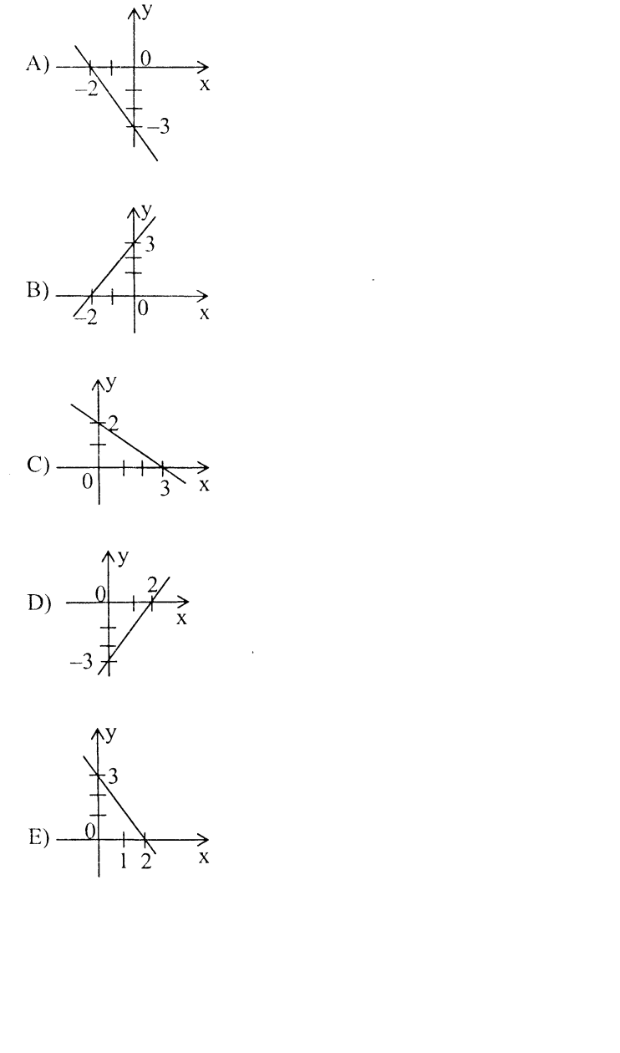

29. При каких значениях k и b график функции y= kx+ b параллелен графику функции: y= 3x- 4.

1. k= любое, y= - 4
2. k- любое, b- любое
3. k= 4, b=3
4. k= 3, b= любое
5. k= -3, b= 4

30.Составьте уравнение прямой, проходящей через точку (3; -7) и параллельной другой прямой, заданной уравнением у=2х-3.

A) y=2x-13

B) y=2x+13

C) y=2x+8

D) y=-2x+1

E) y=-2x-13

31.Составить уравнение прямой линии, проходящей через точку А(-3;9), перпендикулярной другой прямой, выраженной уравнением у=х+2

1. у=х+6
2. у= $-$ х+4
3. у= $-$ х+1
4. у=2х+1
5. у=-х+6

32.Прямая y=ax+в перпендикулярна у=0,5х-4 и проходит через точку С(2;6). Составьте ее уравнение.

A)у=-2х-4  
B) у=-+4

C) у=2х-10

D)у=-2х-10  
E) у=-2х+10

33.Прямая у= ах +в перпендикулярна прямой у=0,25х+6 и проходит через точку С (4; -5). Составьте ее уравнение.

1. у=4х +10
2. у=-0,25х +11
3. у=-4х +11
4. у=0,25 +1
5. у=-4х -1

34.Составьте уравнение прямой у = ах + в, которая перпендикулярна прямой у = - 0,5х – 6 и проходит через точку С(-2;5)

A)у = -4х+ 10

B)у = 0,5х-6

C)у = - 2х - 1

D)у = 4х - 11

E)у = 2х + 9

35.Окружность ${\left(x-1\right)}^{2}+{\left(y+3\right)}^{2}=9 проходит через точку с координатами$

A) $\left(0;0\right)$

B) $\left(4;0\right)$

C) $\left(1;0\right)$

D) $\left(0;2\right)$

E) $\left(2;1\right)$

36.Составьте уравнение окружности, проходящий через начало координат и точки (6; 0) и (0;8).

1. (х+4)² + (у+4)² = 16
2. (х-3)² + (у-3)² = 9
3. (х+3)² + (у-4)² = 25
4. (х-3)² + (у-4)² = 25
5. (х+4)² + (у+4)² = 9

37.Найдите уравнение окружности, центр которой находится в точке

(-3;2) и которая проходит через точку (0;6).

A) $x^{2}$ + $y^{2}$ +4x- 5y-6 = 0

B) $x^{2}$ + $y^{2}$ +4x- 6y = 0

C) $x^{2}$ + $y^{2}$ +4x- 8y+12 = 0

D) $x^{2}$ + $y^{2}$ +6x- 4y-12 = 0

E) $x^{2}$ + $y^{2}$ +4x- 9y+18 = 0

38.Даны две окружности с центрами в точках (0;0) и (6;-6). Найдите координаты точек пересечения окружностей, если их радиусы равным по 6.

1. (-6;0) и (0;6)
2. (0;-6) и (6;0)
3. (8;0) и (0;-8)
4. (-1;6)
5. (6;8) и (0;0)

39.Даны две окружности с центрами в точках (0;0) и (8;-8).Найдите координаты точек пересечения окружностей , если их радиусы равны по 8.

A) (8;0) и (0;-8)

B) (8;8) и (0;0)

C)(1;2)

D)(2;-1) и (-1;2)

E)(-8;0) и (0;8)